Obsah obrázku Grafika, logo, Písmo, kruh

Obsah generovaný pomocí AI může být nesprávný.

**Příloha – pracovní list: Recyklační zpravodaj pro 1. st. ZŠ**

**Úkol 1: Recyklační rozcvička**

Zadání 1: Víte, co dělat s vysloužilými elektrospotřebiči a bateriemi? Kam bychom je měli odnést a proč? Odpovědi najdete v textu níže. Přečtěte si pozorně text a pak podtrhaná slova doplňte do křížovky. *Tip: Nejprve doplňte do nejdelšího řádku nejdelší slovo (elektrospotřebič). Od něj pak snáze doplníte další slova. Abychom vám úkol ještě trochu usnadnili, předvyplnili jsme vám dvě písmena.*

Když nám doma doslouží **baterie** nebo **elektrospotřebič**, nikdy je nevyhazujeme do běžného odpadkového koše nebo do popelnice. Správné je, když je vhodíme do venkovních červených **kontejner**ů, které mají větší otvor na malé elektrospotřebiče a pak ještě menší otvor na baterie. Jak baterie, tak spotřebiče, můžeme také odevzdat v **obchod**ech, kde je prodávají. Větší elektrospotřebiče je potřeba odvést na místo, kterému se říká sběrný **dvůr**, nebo je od nás odebere většina prodejců (například když si u nich kupujeme nový spotřebič). Spotřebiče a baterie, které takto správně odevzdáme, putují na recyklaci. **Recyklace** je proces, kdy ze starých nepotřebných věcí vyrábíme **nové** – například okapy, kovový rám lavičky, ale třeba i nové spotřebiče a baterie. Je to správné, protože tak **chráníme** naši **planetu** a pomáháme jí udržet čistou a zdravou pro nás i pro další generace.

|  |  |  |  |  |  |  |  |  |  |  |  |  |  |  |  |
| --- | --- | --- | --- | --- | --- | --- | --- | --- | --- | --- | --- | --- | --- | --- | --- |
|  |  |  |  |  |  |  |  |  |  |  |  |  |  |  |  |
|  |  |  |  |  |  |  |  |  |  |  |  |  |  |  |  |
|  |  |  |  |  |  |  |  |  |  |  |  |  |  |  |  |
|  |  |  |  |  |  |  |  |  |  |  |  |  |  |  |  |
|  |  |  |  |  |  |  |  |  |  |  |  |  |  |  |  |
|  |  |  |  |  |  |  |  |  |  |  |  |  |  |  |  |
|  |  |  |  |  |  |  |  |  |  |  |  |  |  |  |  |
|  |  |  |  |  |  |  |  |  |  |  |  |  |  |  |  |
|  |  |  |  | N |  |  |  |  |  |  |  |  |  |  |  |
|  |  |  |  |  |  |  |  |  |  |  |  |  |  |  |  |
|  |  |  |  |  |  |  |  |  |  |  |  |  |  |  |  |
|  |  |  |  |  |  |  |  |  |  |  |  |  |  |  |  |
|  |  |  |  |  |  | CH |  |  |  |  |  |  |  |  |  |

|  |  |  |  |  |  |  |
| --- | --- | --- | --- | --- | --- | --- |
|  |  |  |  |  |  |  |

Zadání 2: Zde vepište písmenka, která jste předtím doplnili do žlutých polí:

7 písmen ze žlutých polí poskládejte tak, aby vám z nich vyšlo slovo: _ _ _ _ _ _ _

*Nápověda: Hledané slovo je: PŘÍRODA*

**Úkol 2: Recyklační labyrint**

Zadání: Projít labyrintem, který je na obrázku pro vás bude určitě hračka. Stačí jen najít správnou cestu, jak dostat nefunkční vysoušeč vlasů, neboli fen, do červeného kontejneru, kam správně patří, aby mohl být předán na recyklaci. My pro vás však máme těžší a zároveň zábavnější úkol. Budete k němu potřebovat krabici od bot nebo jinou papírovou krabici, nůžky, pingpongový míček nebo nějakou kuličku.

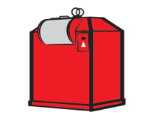

**ELEKTRO**

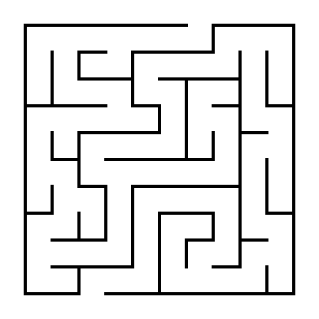**Jak na výrobu papírového labyrintu?**

Využijte papírovou krabici (například od bot), jejíž strany zkrátíte, aby byly vysoké cca 5-7 cm. Ze zbylé části krabice si vytvořte různě dlouhé bariéry a překážky, které nalepíte na dno upravené krabice (případně můžete využít dřívka, ruličky od WC papíru atp.). Až bude vaše dílko hotové a lepidlo zaschlé, využijte pingpongový míček nebo kuličku a snažte se ho provést mezi bariérami a překážkami z jednoho konce krabice na druhý. Začátek si můžete opatřit názvem START (nebo zde nalepíte spotřebič), na závěr napíšete slovo CÍL (nebo zde můžete nalepit červený kontejner nebo sběrný dvůr). *K tvorbě můžete využít obrázky, které najdete níže na tomto pracovním listu.*

Obsah obrázku kresba, klipart, Dětské kresby, kreslené

Obsah generovaný pomocí AI může být nesprávný.Tip: můžete si také dokreslit obrázky míst, kam vysloužilé spotřebiče nepatří a umístit je na slepé cesty, kterými se míček nebo kulička nemohou posunout, protože to není správná cesta.

Obsah obrázku text, kreslené, Odpadkový kontejner, klipart

Obsah generovaný pomocí AI může být nesprávný.

Obsah obrázku text, kreslené, Odpadkový kontejner, klipart

Obsah generovaný pomocí AI může být nesprávný.Obsah obrázku text, snímek obrazovky

Obsah generovaný pomocí AI může být nesprávný.

Obsah obrázku text, snímek obrazovky

Obsah generovaný pomocí AI může být nesprávný.

Obsah obrázku text, snímek obrazovky

Obsah generovaný pomocí AI může být nesprávný.Obsah obrázku text, snímek obrazovky

Obsah generovaný pomocí AI může být nesprávný.

Obsah obrázku text, snímek obrazovky, Písmo, design

Obsah generovaný pomocí AI může být nesprávný.